**Pénzügyminisztérium**

**Tájékoztató**

***az államháztartás központi alrendszerének***  
***2023. augusztus végi helyzetéről***

**2023. szeptember**

**Összefoglalás**

**A költségvetés a háborús időkben is biztosítja azokat a forrásokat, amelyek a rezsicsökkentés fenntartásához, az ország biztonságának megőrzéséhez, a családtámogatások és a nyugdíjak megvédéséhez szükségesek. A rendkívüli kiadások mellett a költségvetés változatlanul előfinanszírozza azokat az uniós programokat, amelyeknek forrásait Brüsszel politikai okokból visszatartja Magyarországtól. A kormány a kedvezőtlen nemzetközi körülmények ellenére továbbra is elkötelezett amellett, hogy évről évre csökkentse a hiány és az államadósság szintjét.**

Augusztus végéig az államháztartás központi alrendszere 3298,7 milliárd forintos hiánnyal zárt. Ezen belül a központi költségvetés 3330,8 milliárd forintos hiányt, az elkülönített állami pénzalapok 125,1 milliárd forintos többletet, a társadalombiztosítás pénzügyi alapjai pedig 93,0 milliárd forintos hiányt mutattak.

Az év első nyolc hónapjában a rezsivédelmi kiadásokkal összefüggésben 1085,1 milliárd forintot fordítottunk a távhőszolgáltatók és a lakossági villamos energia és földgáz egyetemes szolgáltatás és készletezés kompenzációjára. Ezzel szemben 2022. augusztus végéig csak a távhőszolgáltatók kompenzációjával kapcsolatban volt szükséges 7,5 milliárd forint kifizetése.

Az országos és elővárosi közlekedési közszolgáltatások költségtérítésére összesen 440,5 milliárd forintot fordítottunk augusztus végéig. Ez 85,3 milliárd forinttal haladja meg a 2022 első nyolc hónapjában folyósított forrásokat.

A rendkívüli kiadásokon felül a költségvetés az uniós programok költségeit továbbra is előfinanszírozza. Augusztus végéig az uniós kiadások 1813,8 milliárd forintot tettek ki, azonban ebből mindössze 1040,9 milliárd forint uniós bevétel érkezett a költségvetésbe.

Ugyancsak meghaladták az egy évvel korábbi kifizetést a nyugellátásokra és a gyógyító-megelőző ellátásra fordított összegek is. Nyugellátásokra 3859,0 milliárd forintot, míg a gyógyító-megelőző ellátásra 1512,1 milliárd forintot fordítottunk augusztus végéig.

Az államháztartás központi alrendszerének 2023. augusztus végi főbb pénzforgalmi adatai a  következők:

|  |  |  |  |  |  |  |  |
| --- | --- | --- | --- | --- | --- | --- | --- |
|  | **2022. évi előzetes**  **tény** milliárd forintban  (1) | **2022. I-VIII. hó tény** milliárd forintban  (2) | éves előzetes tény=100% Index (%)  (2/1) | **Törvényi módosított 2023. évi előirányzat** milliárd forintban  (3) | **2023. I-VIII.**  **hó tény** milliárd forintban  (4) | előirányzat= 100% Index (%)  (4/3) | előző év= 100% Index (%)  (4/2) |
| **Központi költségvetés egyenlege** | **-4 611,5** | **-2 964,7** | 64,3 | **-3 562,9** | **-3 330,8** | 93,5 | 112,3 |
| bevétel: | 20 850,6 | 13 152,2 | 63,1 | 26 032,2 | 16 120,5 | 61,9 | 122,6 |
| kiadás: | 25 462,1 | 16 116,9 | 63,3 | 29 595,1 | 19 451,3 | 65,7 | 120,7 |
| **Elkülönített állami pénzalapok egyenlege** | **263,9** | **236,1** | 89,5 | **162,7** | **125,0** | 76,8 | 52,9 |
| bevétel: | 802,7 | 578,5 | 72,1 | 755,8 | 527,5 | 69,8 | 91,2 |
| kiadás: | 538,8 | 342,4 | 63,5 | 593,1 | 402,5 | 67,9 | 117,6 |
| **Társadalombiztosítás pénzügyi alapjainak egyenlege** | **-405,8** | **-144,2** | 35,5 | **0,0** | **-93,0** |  | 64,5 |
| bevétel: | 8 132,8 | 5 452,7 | 67,0 | 9 587,9 | 6 392,9 | 66,7 | 117,2 |
| kiadás: | 8 538,6 | 5 596,9 | 65,5 | 9 587,9 | 6 485,9 | 67,6 | 115,9 |
| **Egyenleg összesen** | **-4 753,4** | **-2 872,7** | 60,4 | **-3 400,2** | **-3 298,7** | 97,0 | 114,8 |
| bevétel: | 29 786,1 | 19 183,4 | 64,4 | 36 375,9 | 23 040,9 | 63,3 | 120,1 |
| kiadás: | 34 539,5 | 22 056,2 | 63,9 | 39 776,1 | 26 339,6 | 66,2 | 119,4 |

**I.**

**A központi alrendszer pénzügyi folyamatainak**   
**alakulása**

1. **A főbb bevételek**

**A központi alrendszer augusztus végi 23 040,9 milliárd forint összegű bevételei az előző év azonos időszakához képest 3 857,5 milliárd forinttal, 20,1%-kal magasabb összegben alakultak.**

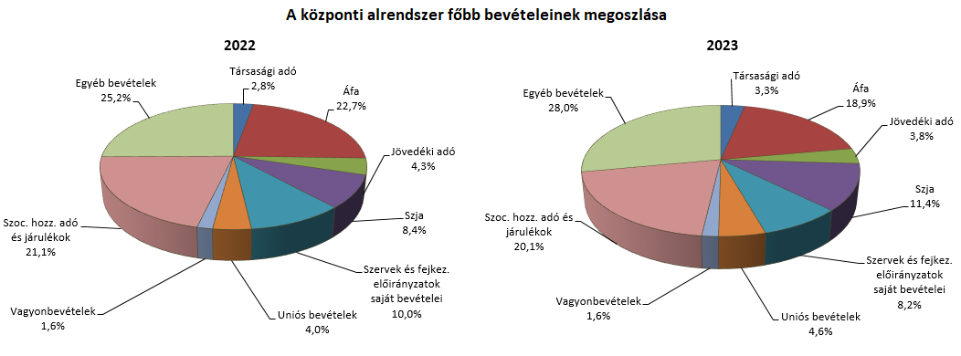

**Társasági adó** jogcímen a 2023. év első nyolc hónapjában 749,3 milliárd forint realizálódott, amely az előző év azonos időszakának egyenlegét 207,3 milliárd forinttal haladta meg. A bázisévhez viszonyítva az eltérést a májusi elszámolásokhoz köthető magasabb pénzforgalom és az előlegek előző évinél magasabb szintje, valamint egyedi és eltérő üzleti éves adózók elszámolásához köthető befizetések okozzák.

A **pénzügyi szervezetek befizetései** mérlegsorona 2023. év első nyolc hónapjában 152,9 milliárd forint teljesült, mely az előző év azonos időszakának egyenlegét meghaladja 111,4 milliárd forinttal. Ennek oka a bevallási adatok alapján előírt magasabb előlegkötelezettségek a pénzügyi szervezetek különadójából, továbbá a hitelintézetek és pénzügyi vállalkozások extraprofitadójából befolyt bevétel.

A **kisadózók tételes adójából** 2023 első nyolc hónapjában a költségvetésnek 47,8 milliárd forint bevétele keletkezett, mely 95,8 milliárd forinttal kevesebb az egy évvel korábbinál. Ennek legfőbb oka, az adónem 2022. szeptemberi átalakítását követő jelentős létszám szűkülés.

A **kisvállalati adóból** származó bevétel a 2023. év első nyolc hónapjában 134,7 milliárd forint volt, mely 29,3 milliárd forinttal magasabb az egy évvel korábbi egyenlegnél. Ennek oka az adóalanyok számának jelentős mértékű bővülése.

A **bányajáradék-bevétel** az év első nyolc hónapjában 185,9 milliárd forint volt, amely 80,5 milliárd forinttal magasabb az egy évvel korábbi azonos időszakénál. Ennek oka a kitermelési kötelezettség előírása, a Brent kőolajár, a holland tőzsdei (TTF) gázár és a devizaárfolyam változása, valamint a bányajáradék számítási módjának módosítása.

Az **egyéb központosított bevételekből** augusztus végéig összesen 381,6 milliárd forint bevétel teljesült, amely a törvényi előirányzat 67,4%-ának felel meg. Ezen belül kiemelendő az elektronikus útdíj 189,3 milliárd forintot kitevő összege.

Az **energia ágazat befizetései** jogcímen a 2023. év első nyolc hónapjában 307,9 milliárd forint pénzforgalom teljesült, mely az előző év egyenlegét 244,0 milliárd forinttal haladta meg. A bázisévhez viszonyítva az eltérést az ezen a jogcímen fizetendő adónemek adószabályainak változása és az extraprofitadók teljesülése okozza. Egyrészt az energiaellátók jövedelemadójának alanyi köre kibővült, az adómérték 41,0%-ra emelkedett, másrészt ezen a mérlegsoron kerülnek könyvelésre az energiaágazatot érintő extraprofitadók: az Urals-Brent árfolyamkülönbözet alapján fizetett extraprofitadó, a kiegyenlítő erőművek extraprofitadója, a támogatott átvételi rendszerből kilépő megújuló energiatermelők extraprofitadója, valamint az új, árbevétel alapú extraprofit adó az Urals-Brents különadó adóalanyai számára.

**Kiskereskedelmi adó** jogcímen az év első nyolc hónapjában 115,6 milliárd forint bevétel teljesült, amely az előző év azonos időszakának egyenlegénél 69,5 milliárd forinttal több. A nagyobb teljesülés az elszámolásokhoz köthető befizetéseknek, valamint a 2023-as évre vonatkozó adómértékek miatti magas szinten teljesült júliusi első előlegfizetésnek köszönhető.

**Gyógyszergyártói adó** jogcímen a 2023. év első nyolc hónapjában 43,6 milliárd forint pénzforgalom teljesült. Az adó 2023. évben került bevezetésre, mérlegsora 2022. évben nem volt.

A **rehabilitációs hozzájárulásból** származó bevétel az év első nyolc hónapjában 119,2 milliárd forint volt, amely 20,8 milliárd forinttal magasabb az egy évvel korábbi összegnél. Ennek oka a minimálbérnek, így az adó mértékének az emelkedése, illetve a létszám bővülése.

Az év első nyolc hónapjában **általános forgalmi adóból** 4 352,4 milliárd forint bevétele keletkezett a költségvetésnek, ami az egy évvel korábbi bevételt 6,2 milliárd forinttal haladta meg.

|  |  |  |  |  |  |
| --- | --- | --- | --- | --- | --- |
| **Általános forgalmi adó bevétel alakulása (milliárd forint)** | | | | | |
| **Megnevezés** | **2022.**  **I-VIII. hó** | **2023.**  **I-VIII. hó** | **Eltérés** | |
| **Mrd Ft** | **%** |
| Befizetés | 7 792,3 | 8 425,0 | 632,7 | 108,1 |
| Kiutalás | 3 446,1 | 4 072,6 | 626,5 | 118,2 |
| **Egyenleg** | **4 346,2** | **4 352,4** | **6,2** | **100,1** |

A belföldi, az import és dohánytermékek utáni áfa bevétel egyaránt növekedett. A belföldi befizetések növekedése elsősorban a villamos energia-, gáz-, gőzellátás iparághoz, valamint a kereskedelem, gépjárműjavítás továbbá a feldolgozóiparhoz köthető. Az import utáni befizetések növekedésének hátterében a forgalom bővülése áll. A dohánytermékek utáni bevételek előző évhez viszonyított alakulását a 2022. júliusi, valamint a 2023. januári jövedéki adómérték-emelésre adott piaci reakciók, a forgalomváltozás, valamint a készletezés befolyásolja. A kiutalások növekedéséhez hozzájárult a köztes ágazatok magasabb befizetése.

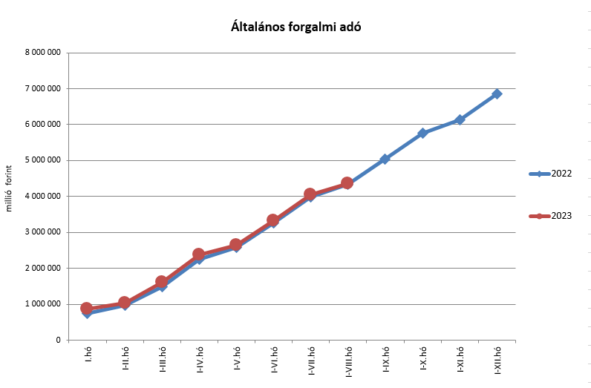

A **jövedéki adóból** származó bevétel az év első nyolc hónapjában 885,6 milliárd forintot tett ki, amely 70,2 milliárd forinttal magasabb az egy évvel korábbi bevételnél. Az üzemanyagok utáni bevételek alakulásának hátterében a bázisévi hatósági árral kapcsolatos rendelkezések, a 2022 márciusától 2022. december 6-áig átmenetileg érvényben lévő csökkentett adómértékek, valamint az üzemanyag-forgalom alakulásának együttes hatásai állnak. A dohánytermékek utáni bevételek növekedésének hátterében a 2022. júliusi és a 2023. januári adómérték-emelés, valamint az abból fakadó piaci reakciók, készletezési hatások állnak. A szeszesitalok és egyéb termékek esetében a bevételek növekedését a 2022. júliusi adóváltozások indokolják. Az energiaadó bevételek alakulása adónem-elszámoláshoz köthető.

|  |  |  |  |  |
| --- | --- | --- | --- | --- |
| **Jövedéki adó bevétel alakulása (milliárd forint)** | | | | |
| **Megnevezés** | **2022.**  **I-VIII. hó** | **2023.**  **I-VIII. hó** | **Eltérés** | |
| **Mrd Ft** | **%** |
| Üzemanyag jövedéki adó | 425,7 | 453,5 | 27,8 | 106,5 |
| Dohánygyártmány jövedéki adó | 302,0 | 334,4 | 32,4 | 110,7 |
| Egyéb termék jövedéki adó | 73,1 | 85,1 | 12,0 | 116,4 |
| Import jövedéki adó és energiaadó | 14,6 | 12,6 | -2,0 | 86,3 |
| **Jövedéki adók összesen** | **815,4** | **885,6** | **70,2** | **108,6** |

A **személyi jövedelemadó** államháztartási szintű bevétele az év első nyolc hónapjában 2 629,8 milliárd forint volt, amely 1 009,8 milliárd forinttal magasabb az egy évvel korábbi összegnél. Ennek oka a bértömeg növekedése és a családi visszatérítés miatti alacsony bázis.

**Személyi jövedelemadó bevétel alakulása (kerekítve, milliárd forint)**

|  |  |  |  |
| --- | --- | --- | --- |
| **Megnevezés** | **2022.**  **I-VIII. hó** | **2023.**  **I-VIII. hó** | **Eltérés** |
| Befizetés | 2 668,8 | 2 826,6 | 157,8 |
| Kiutalás | 1 048,8 | 196,8 | -852,0 |
| **Egyenleg** | **1 620,0** | **2 629,8** | **1 009,8** |

A **Központi Maradványelszámolási Alap**ba történő befizetések mérlegsorra az év első nyolc hónapjában 98,7 milliárd forint maradvány került befizetésre, szemben az előző év azonos időszakában befolyt 119,3 milliárd forintos összeggel.

A **Megtakarítási Alap**ba történő befizetések mérlegsorra augusztus végéig 246,1 milliárd forint maradvány került befizetésre, ez az összeg a 2022. év első nyolc hónapjában 746,4 milliárd forint volt.

Az **állami vagyonnal kapcsolatos befizetések** 2023 első nyolc hónapjában 378,4 milliárd forintot tettek ki, melynek meghatározó tételeit az osztalékbevételek, a kvótaértékesítés és a beruházások kapcsán elszámolt bevételek jelentették. A befizetések összetételét a következő diagram szemlélteti:

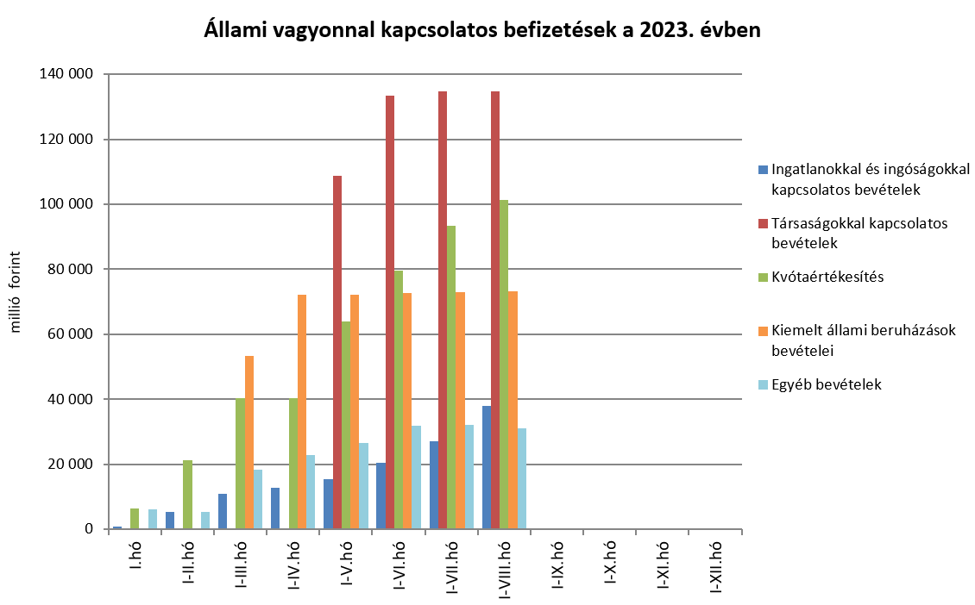

Az **Uniós programok bevételei** mérlegsoron 2023. augusztus végéig 1 040,9 milliárd forint bevétel keletkezett. Ez az összeg a törvényi előirányzat (2 244,5 milliárd forint) 46,4%-át teszi ki. A teljesült bevételből 833,4 milliárd forint az uniós és 207,5 milliárd forint az egyéb bevétel.

A befizetett társadalombiztosítási járulék 8,1%-át az állami adóhatóság a foglalkoztatási programokkal kapcsolatos elkülönített állami pénzalapnak utalja át. 2023. augusztus végéig a **társadalombiztosítási járulék Nemzeti Foglalkoztatási Alapot megillető része** 232,0 milliárd forintban teljesült, mely az előző év azonos időszakában befolyt bevételt 34,3 milliárd forinttal, 17,3%-kal haladta meg. A bevételnövekedés oka a járulékköteles jövedelmek növekedése.

2023 első nyolc hónapjában a **szociális hozzájárulási adó Nyugdíjbiztosítási Alapot megillető része** (1 255,6 milliárd forint) 10,9%-kal, 123,4 milliárd forinttal haladta meg az előző év azonos időszakában befolyt bevételeket. A bevétel változása az adóköteles jövedelmek növekedésével magyarázható.

A befizetett társadalombiztosítási járulék 54%-át az állami adóhatóság a Nyugdíjbiztosítási Alapnak utalja át. 2023. augusztus végéig a **társadalombiztosítási járulék Nyugdíjbiztosítási Alapot megillető része és nyugdíjjárulék** 1 579,5 milliárd forintban teljesült, mely az előző év azonos időszakában befolyt bevételt 229,3 milliárd forinttal, 17,0%-kal haladta meg. A bevételnövekedés oka a járulékköteles jövedelmek növekedése.

A **Nyugdíjbiztosítási Alap** 2023. évi költségvetése az ellátási kiadások támogatására 1 071,6 milliárd forint **központi költségvetési hozzájárulást** tartalmaz, ami 375,2 milliárd forinttal haladja meg az előző évi teljesítés előzetes tényadatát.

A költségvetési hozzájárulás előirányzatából a XLII. A költségvetés közvetlen bevételei és kiadásai fejezet 652,6 milliárd forintot pénzeszközátadás útján biztosít az alap részére, míg további 419,0 milliárd forintot a 13. havi nyugdíj, illetve a nyugdíjprémium fedezeteként címzett támogatás formájában. A nyugdíjprémium egy milliárd forintos előirányzata a tárgyévet megelőző évben keletkezett, de a tárgyévben kifizetésre kerülő jogosultságok kielégítésére szolgál. A 13. havi nyugdíj és a nyugdíjprémium támogatásának előirányzatai év közben előirányzat-módosítás nélkül túlléphetők.

A **Nyugdíjbiztosítási Alap** részére 2023. augusztus végéig a Magyar Államkincstár az éves előirányzat-felhasználási terv ütemezésének megfelelően 435,0 milliárd forint központi támogatást utalt át **pénzeszköz-átadás jogcímen,** ami 217,9 milliárd forinttal haladja meg az előző év azonos időszakában folyósított támogatás összegét. A pénzeszköz-átadás az alap költségvetési egyensúlyának biztosítását szolgálja.

Az I-VIII. hónap alatt a **13. havi nyugdíj visszaépítésének támogatására** a Nyugdíjbiztosítási Alap a törvényi előirányzat összegével megegyező 418,0 milliárd forint költségvetési támogatásban részesült, ami 82,2 milliárd forinttal haladja meg az előző év azonos időszakában átutalt támogatás összegét.

Augusztus végéig **nyugdíjprémium** céltartalék jogcímen az előző évről áthúzódó kifizetések támogatására 0,7 milliárd forintot utalt át a Magyar Államkincstár az alapkezelőnek.

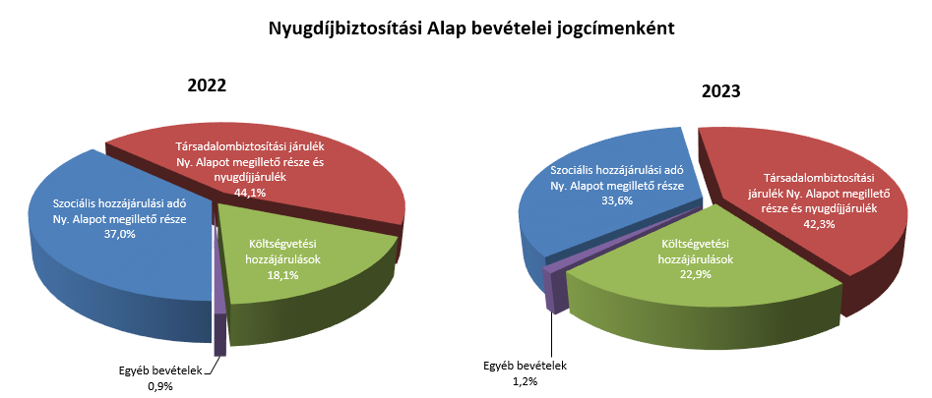

2023. augusztus végéig a **szociális hozzájárulási adó Egészségbiztosítási Alapot megillető része** (497,3 milliárd forint) 10,9%-kal, 49,0 milliárd forinttal haladta meg az előző év azonos időszakában befolyt bevételeket. A bevétel változása az adóköteles jövedelmek növekedésével magyarázható.

A befizetett társadalombiztosítási járulék 37,9%-át az állami adóhatóság az Egészségbiztosítási Alapnak utalja át. 2023. augusztus végéig a **társadalombiztosítási járulék Egészségbiztosítási Alapot megillető része és egészségbiztosítási járulék** 1 078,0  milliárd forintban teljesült, mely az előző év azonos időszakában befolyt bevételt 156,7 milliárd forinttal, 17,0%-kal haladta meg. A bevételnövekedés oka a járulékköteles jövedelmek növekedése.

Az **Egészségbiztosítási Alap költségvetési hozzájárulásai** 2023. augusztus végéig összesen 844,8 milliárd forintot tettek ki, amely 20,6 milliárd forinttal magasabb, mint az előző év azonos időszakában átutalt összeg. 2023. augusztus végéig az Egészségbiztosítási Alap járulék címen átvett pénzeszközként 377,8 milliárd forint támogatást kapott, szemben a tavalyi év azonos időszakában átutalt 327,6 milliárd forintos összeggel. Az alap kiadásainak támogatására szolgáló tervezett pénzeszköz-átvétel és az egészségügyi feladatok ellátásával kapcsolatos hozzájárulás együttes összege 2023. augusztus végéig 467,0 milliárd forintot tett ki, amely 276,2 milliárd forinttal haladta meg a tavalyi év ezen időszakában átutalt összeget.

1. **A főbb kiadások**

**A központi alrendszer augusztus végi 26 339,6 milliárd forint összegű kiadásai 4 283,4 milliárd forinttal, 19,4%-kal haladták meg az előző év azonos időszakának adatát.**

**Magasabban teljesültek az egy évvel korábbihoz képest – többek között – az egyedi és normatív támogatások és az állami vagyonnal kapcsolatos kiadások. Meghaladták az egy évvel korábbi kifizetést a nyugellátásokra és a gyógyító-megelőző ellátásra fordított összegek is. Nyugellátásokra 3 859,0 milliárd forint, míg a gyógyító-megelőző ellátásra 1 512,1 milliárd forint került kifizetésre augusztus végéig.**

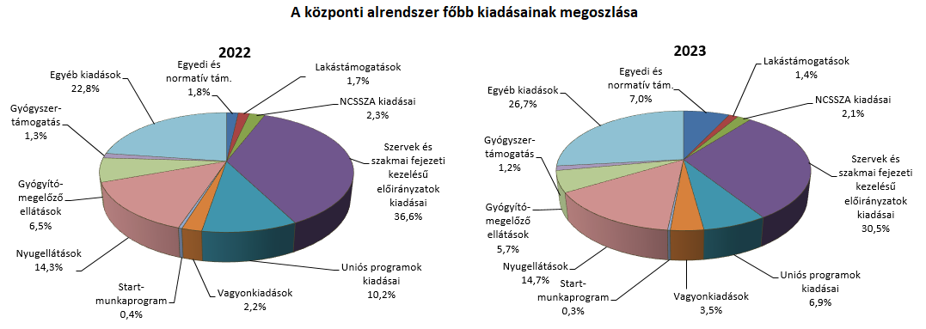

Az **egyedi és normatív támogatásokra** fordított kiadások augusztus végéig 1 844,7 milliárd forintot tettek ki, amely 1 449,9 milliárd forinttal magasabb a megelőző év azonos időszaki teljesítésénél. Az eltérés fő oka, hogy a rezsivédelmi kiadásokkal összefüggésben 2022-ben augusztus végéig csak a távhőszolgáltatók kompenzációjával kapcsolatban történt 7,5 milliárd forint kifizetés, az idei évben azonban 1 085,1 milliárd forint került kifizetésre ezen a mérlegsoron a távhőszolgáltatók és a lakossági villamos energia és földgáz egyetemes szolgáltatás és készletezés kompenzációjára.

A mérlegsoron belül az országos és elővárosi közlekedési közszolgáltatások költségtérítésére összesen 440,5 milliárd forint kiadás teljesült idén (szemben az előző év azonos időszakában teljesült 355,2 milliárd forinttal). Közúti rendelkezésre állási díjak tekintetében a mérlegsoron idén augusztus végéig 231,1 milliárd forint teljesülés történt, ami egyben azonos ezen mérlegsor tekintetében az előző év azonos időszakához számított többlettel. Ennek oka részben technikainak tekinthető, hiszen az M5 és M6 gyorsforgalmi utak kapcsán felmerülő rendelkezésre állási díj a bázis időszakban még nem ezen a mérlegsoron került figyelembevételre, míg a 2022-ben indult új gyorsforgalmi koncessziós szerződéshez kapcsolódóan 2022. I-VIII. hónapjaiban nem történt kifizetés.

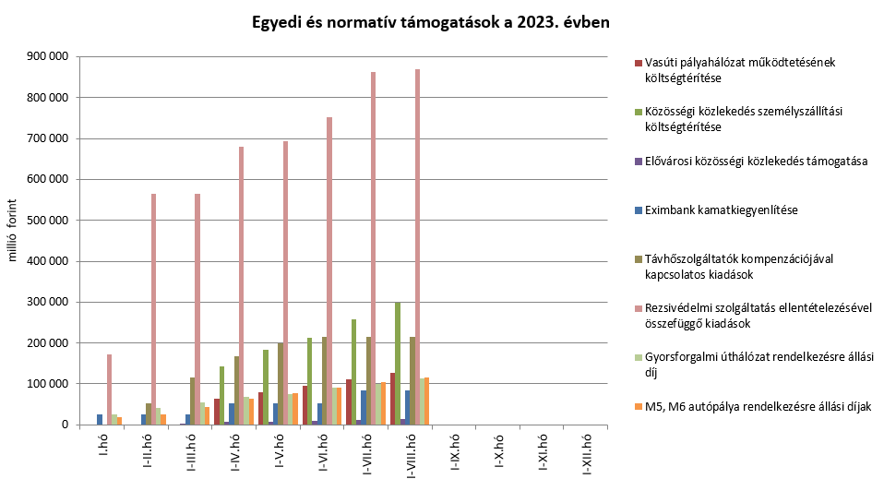

A **lakástámogatásokra** fordított kiadások összege augusztus végéig 369,3 milliárd forint volt, mely az előző év azonos időszakához viszonyítva 5,4 milliárd forinttal teljesült alacsonyabban. Az eltérésben szerepet játszik az otthonfelújítási támogatás és az ehhez 2021 februárjától kapcsolódó kölcsön tavaly év végi megszüntetésének áthúzódó hatása, mely az év első hónapjaiban kifizetésre került. Emellett az árfolyam- és a referenciahozamok, valamint a további konstrukciókat igénybe vevők létszámának alakulása is befolyásolta a kifizetéseket.

A **Nemzeti Család- és Szociálpolitikai Alap** a családi támogatásokat, a korhatár alatti ellátásokat, a jövedelempótló és jövedelemkiegészítő szociális támogatásokat, valamint a különféle jogcímen adott térítéseket tartalmazza. A főbb támogatásokat a következő táblázat részletezi:

|  |  |  |  |  |
| --- | --- | --- | --- | --- |
| **Megnevezés** | **2022.** **I-VIII. hó** | **2023.** **I-VIII. hó** | **Eltérés** | |
| **Mrd Ft** | **%** |
| **Családi támogatások** | **299,9** | **305,7** | **5,8** | **101,9** |
| *Ebből:* |  |  |  |  |
| *családi pótlék* | 232,2 | 230,3 | -1,9 | 99,2 |
| *anyasági támogatás* | 4,0 | 4,1 | 0,1 | 102,5 |
| *gyermekgondozást segítő ellátás* | 41,2 | 40,5 | -0,7 | 98,3 |
| *gyermeknevelési támogatás* | 7,6 | 7,3 | -0,3 | 96,1 |
| *gyermekek születésével kapcsolatos szabadság megtérítése* | 3,1 | 3,5 | 0,4 | 112,9 |
| *életkezdési támogatás* | 9,4 | 17,7 | 8,3 | 188,3 |
| **Korhatár alatti ellátások** | **77,2** | **86,1** | **8,9** | **111,5** |
| **Jövedelempótló és jövedelemkiegészítő szociális támogatások** | **122,7** | **132,9** | **10,2** | **108,3** |
| *Ebből:* |  |  |  |  |
| *Jövedelempótló és jövedelemkiegészítő ellátások* | 48,2 | 55,4 | 7,2 | 114,9 |
| *Járási szociális feladatok ellátása* | 74,5 | 77,5 | 3,0 | 104,0 |
| **Különféle jogcímen adott térítések** | **16,1** | **16,5** | **0,4** | **102,5** |
| *Ebből:* |  |  |  |  |
| *közgyógyellátás* | 11,1 | 11,3 | 0,2 | 101,8 |
| **Összesen** | **515,9** | **541,1** | **25,2** | **104,9** |

A **családi támogatásokra** augusztus végéig összesen 305,7 milliárd forintot fizettek ki. A 2023. évi nyolchavi kiadás 5,8 milliárd forinttal haladta meg az előző év azonos időszakának teljesítését. Az eltérés részben az életkezdési támogatáshoz kapcsolódó kiadások növekedésének következménye, amely 8,3 milliárd forinttal haladta meg az előző évi augusztus végi teljesítést. Ennek oka az, hogy 2023-ban az életkezdési letéti számlákon nyilvántartott követelés összegére tekintettel fizetett kamat mértéke 14,6% volt (a 2022. évi infláció mértékének megfelelően), ami meghaladta a 2022-ben fizetett kamat mértékét (5,2%-ot), ezen kívül az életkezdési letéti számlákon nyilvántartott összeg is nőtt a tavalyihoz képest.

A **korhatár alatti ellátások** esetében a kiadások növekedését elsősorban az okozta, hogy a 13. havi nyugdíjhoz hasonlóan februárban a korhatár előtti ellátásban részesülő személyek is részesültek 13. havi ellátásban. Ezen túlmenően januárban sor került az ellátások 15,0%‑os emelésére is.

2023. augusztus végéig a **jövedelempótló és jövedelemkiegészítő szociális támogatásokra** biztosított kiadásokon belül a járási szociális feladatok ellátására (gyermekek otthongondozási díja, ápolási díj, időskorúak járadéka, foglalkoztatást helyettesítő támogatás, egészségkárosodási és gyermekfelügyeleti támogatás) 77,5 milliárd forintot fordítottak, mely 3,0 milliárd forinttal haladta meg az előző évi augusztus végi adatot. Ennek oka, hogy 2023. januártól a gyermekek otthongondozási díjának összege a minimálbér emelésének hatására 200 000 forintról 232 000 forintra emelkedett, az ápolási díj összege pedig 5,2%-kal nőtt.

A Jövedelempótló és jövedelemkiegészítő ellátások előirányzat tartalmazza a fogyatékossági támogatás, a vakok személyi járadéka, az átmeneti bányászjáradék és számos további, jellemzően kifutó jellegű ellátás (pl. mezőgazdasági járadék, politikai rehabilitációs és más nyugdíj-kiegészítések, házastársi pótlék) forrását. A jövedelempótló és jövedelemkiegészítő ellátásokra 55,4 milliárd forintot fizettek ki, mely az előző évi azonos időszaki kifizetésénél 7,2 milliárd forinttal magasabb. A kiadások növekedését egyes ellátások januárban végrehajtott 15,0%-os emelésének, valamint a 2023. februárjában kifizetett 13. havi ellátásnak a hatása okozza.

A **különféle jogcímen adott térítések** 2023. évi nyolchavi összege nagyságrendjében hasonló volt az előző év azonos időszakához viszonyítva. A térítéseken belül a legnagyobb összeget, 11,3 milliárd forintot a közgyógyellátásra fizették ki.

A **helyi önkormányzatok** 2023. évi feladataihoz a hatályos jogszabályok alapján 1 113,3 milliárd forint állami **támogatásban részesülnek**.

A jelentősebb tételek alakulását a következő táblázat mutatja augusztus végéig:

**A helyi önkormányzatok támogatásának alakulása (milliárd forint)**

|  |  |  |  |  |
| --- | --- | --- | --- | --- |
| **Megnevezés** | **2022. évi**  **I-VIII. hó** | **2023. évi**  **I-VIII. hó** | **Eltérés** | |
| **Mrd Ft** | **%** |
| **A helyi önkormányzatok általános működésének és ágazati feladatainak támogatása** | **530,3** | **610,1** | **79,8** | **115,0** |
| A helyi önkormányzatok működésének általános támogatása | 178,5 | 194,8 | 16,3 | 109,1 |
| A települési önkormányzatok egyes köznevelési feladatainak támogatása | 144,8 | 164,7 | 19,9 | 113,7 |
| A települési önkormányzatok egyes szociális, gyermekjóléti és gyermekétkeztetési feladatainak támogatása | 191,6 | 235,2 | 43,6 | 122,8 |
| A települési önkormányzatok kulturális feladatainak támogatása | 15,4 | 15,4 | 0,0 | 100,0 |
| **Helyi önkormányzatok kiegészítő támogatása** | **48,9** | **104,3** | **55,4** | **213,3** |
| **Év közben létrejött új jogcímek kiadásai** | **136,6** | **70,5** | **-66,1** | **51,6** |
| **Összesen** | **715,8** | **784,9** | **69,1** | **109,7** |

Az **Uniós programok kiadásai**mérlegsoron 2023. augusztus végéig 1 813,8 milliárd forint összegű kifizetés történt, amely a törvényi előirányzat (3 793,5 milliárd forint) 47,8%-os teljesítését jelenti. A felmerült kiadások túlnyomó részét a Széchenyi 2020 programjai és a Vidékfejlesztési Program adták. A legnagyobb összegű kifizetést teljesítő Széchenyi 2020 operatív programok a Gazdaságfejlesztés és Innovációs Operatív Program, a Környezeti és Energiahatékonysági Operatív Program és az Integrált Közlekedésfejlesztési Operatív Program. A Széchenyi Terv Plusz programjai közül a Terület- és Településfejlesztési Operatív Program Plusz, a Gazdaságfejlesztés és Innovációs Operatív Program Plusz valamint a Végrehajtás Operatív Program Plusz esetében történt kifizetés 2023 augusztus végéig.

Az **állami vagyonnal kapcsolatos kiadások** 2023. évi első nyolchavi összege 924,8 milliárd forint volt, amelynek összetételét az alábbi diagram mutatja be (az újonnan megjelenő Kiemelt állami beruházások kategóriája a központi költségvetés XLV. Állami Beruházások fejezetét fedi le):

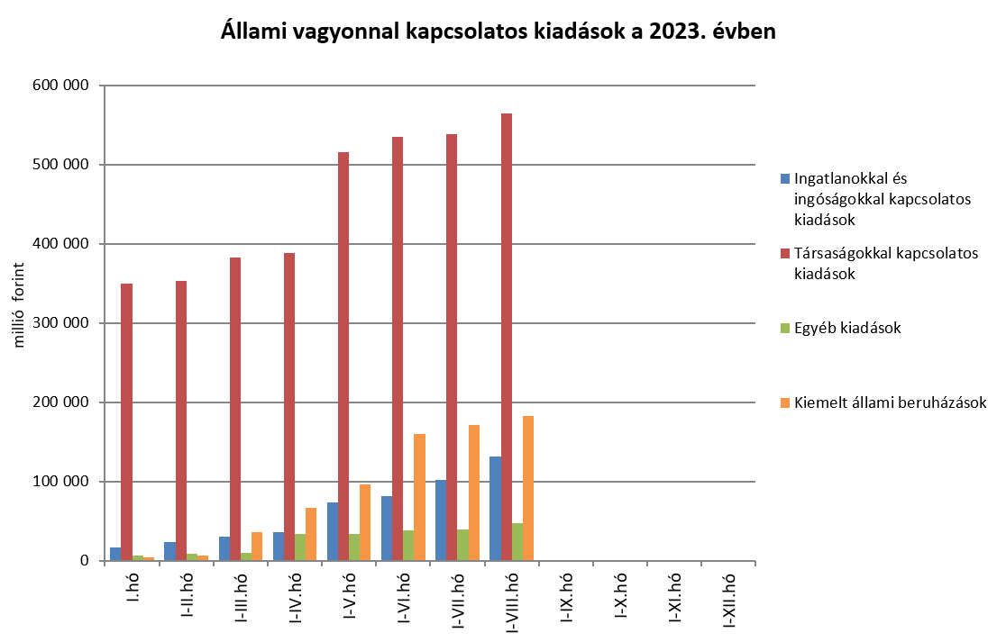

A **Hozzájárulás az EU költségvetéséhez** mérlegsoron 2023. augusztus végéig 422,5 milliárd forint kiadás teljesült, ami a törvényi előirányzat 63,8%-a. E hozzájárulás 26,5 milliárd forinttal haladja meg a 2022. év azonos időszakában teljesített kiadásokat.

A **Nemzeti Kutatási, Fejlesztési és Innovációs Alapból** (NKFI Alap) összesen 86,4 milliárd forint teljesült, ami 10,6 milliárd forinttal magasabb kifizetést jelent a 2022. év azonos időszakának teljesítéséhez képest. A különbözet az éves magasabb előirányzatból, illetve a kifizetések eltérő ütemezéséből ered.

A **Nemzeti Foglalkoztatási Alap** (NFA) kiadásai estében a Start-munkaprogramra eddig összesen 75,3 milliárd forint teljesült. Az uniós elő- és társfinanszírozásra 26,9 milliárd forintot fordítottak.

A **Bethlen Gábor Alapból** (BGA) összesen 60,0 milliárd forint kiadás teljesült. Az alapból nyújtott támogatások a BGA irányítását ellátó Bizottság döntései alapján, ütemezetten kerültek kifizetésre.

A **Nyugdíjbiztosítási Alap** I-VIII. havi **nyugellátási kiadása** 3 859,0 milliárd forintban teljesült, ami 706,1 milliárd forinttal haladta meg az előző év azonos időszakának nyugdíjkiadását. A 22,4%-os kiadásnövekedést a 2022. évben a vártnál magasabb inflációs hatás miatt két részletben, júliusban és novemberben végrehajtott 3,9%-os és 4,5%-os kiegészítő nyugdíjemelés 2023-ra áthúzódó hatása, a tárgyév január hónapban végrehajtott 15,0%-os nyugdíjemelés hatása, valamint az induló nyugdíjak megállapítása során alkalmazott, márciusban kihirdetett valorizációs szorzó okozta.

2023. január hónapban mintegy 2,5 millió nyugdíjban és nyugdíjszerű ellátásban részesülő személynek emelkedett az ellátása 15,0%-kal, aminek a költségvetési forrásigénye (éves szinten) mintegy 774,0 milliárd forint. Ebből a Nyugdíjbiztosítási Alapot terhelő kiadás éves szinten 659,5 milliárd forint, a januári nyugdíjemelésre jogosultak száma pedig 2,1 millió fő volt.

Idén februárban 13. havi nyugdíj jogcímen - ahogy 2022-ben - ismét a teljes havi nyugdíjjal azonos összeget kaptak a nyugdíjasok. A 2023. évi 425,2 milliárd forint összegű kifizetés 77,8 milliárd forinttal haladta meg az előző év azonos időszakában e jogcímen kifizetett juttatások összegét.

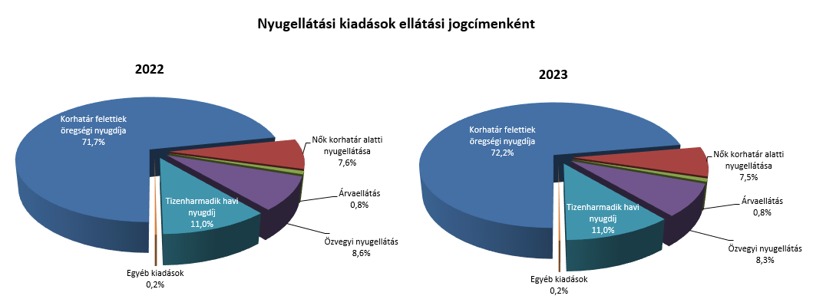

Az I-VIII. havi adatok alapján a nyugellátási kiadásokon belül a korhatár felettiek öregségi nyugdíja 23,3%-kal, a „nők 40” kedvezménnyel nyugdíjba vonultak közül a korhatár alattiak ellátása pedig 20,2%-kal haladta meg a 2022. év azonos időszakának kiadásait.

Az öregségi nyugdíjkorhatár emelkedése 2022-re lezárult, a korhatár a nők és a férfiak esetében egységesen 65 év. Ennek következtében a megelőző éveket jellemző erőteljes, több tízezer fős létszámcsökkenés fokozatosan megszűnt. A korhatáremelés 2022. évi lezárása a nők 40 év jogosultsági idővel igényelhető öregségi nyugdíjában részesülők létszámára ellentétes hatást gyakorolt, a nyugdíj-megállapítások ismét folytonossá váltak, így az öregségi nyugdíjkorhatár folyamatos betöltésével a kedvezményes nyugdíjban részesülők létszáma egyre csökken. A létszámcsökkenés 2023. augusztus hónapban az előző év azonos időszakához képest 4,1%-os, a létszám pedig 6 284 fővel lett alacsonyabb ezen a jogcímen.

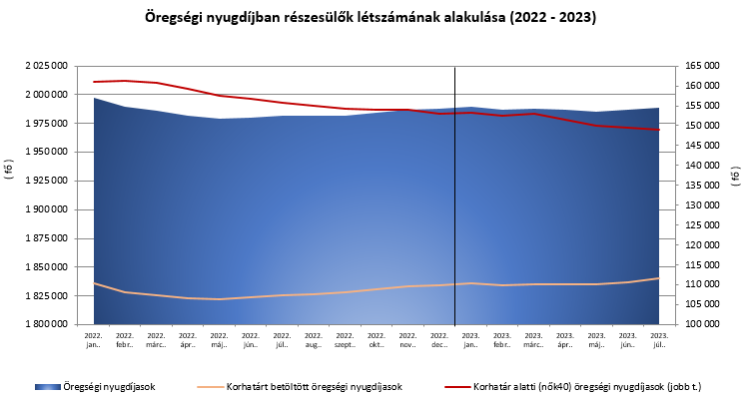

Az **Egészségbiztosítási Alap kiadásainak** összetételét a következő ábra mutatja be:

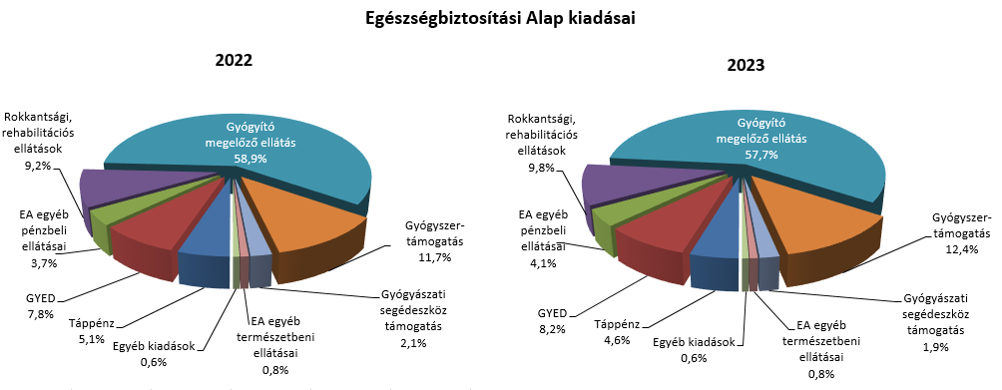

Az Egészségbiztosítási Alap összes kiadásának 25,5%-át a pénzbeli ellátásokra fordított összeg adta. Az ellátások részletes bemutatását a következő táblázat tartalmazza:

**Az Egészségbiztosítási Alap pénzbeli ellátásokra fordított kiadásainak alakulása (milliárd forint)**

|  |  |  |  |  |
| --- | --- | --- | --- | --- |
| **Megnevezés** | **2022.**  **I-VIII. hó** | **2023.**  **I-VIII. hó** | **Eltérés** | |
| **Mrd Ft** | **%** |
| **Pénzbeli ellátások** | **629,9** | **697,7** | **67,8** | **110,8** |
| *Ebből:* |  | | | |
| Rokkantsági, rehabilitációs ellátások | 225,6 | 255,8 | 30,2 | 113,4 |
| Gyermekgondozási díj | 190,0 | 214,0 | 24,0 | 112,6 |
| Táppénz | 124,3 | 121,3 | -3,0 | 97,6 |

A **gyógyító-megelőző ellátásokra** fordított kiadás 2023 első nyolc hónapjában 1 512,1 milliárd forintot tett ki a 2022. január-augusztusi 1 436,3 milliárd forint összegű kiadással szemben. Az előző évhez viszonyított magasabb összegű kiadás elsődlegesen a 2023. januártól harmadik ütemben tovább folytatott, az állami és önkormányzati fekvő- és járóbeteg-ellátásban dolgozó orvosok béremelésével, valamint a háziorvosok, fogorvosok bértámogatásával és az egészségügyi szakdolgozók és egészségügyben dolgozók 2023. július 1-jével megkezdődő béremelésével kapcsolatosan jelentkezik.

**Gyógyszertámogatásra** az év első nyolc hónapjában 325,7 milliárd forintot fordítottak, amely 39,2 milliárd forinttal több az előző évben kifizetett összegnél.

1. **A költségvetési szervek és fejezeti kezelésű előirányzatok alakulása**

A **költségvetési szervek bevételei** 2023 első nyolc hónapjában 1 428,5 milliárd forintot tettek ki, amely 237,3 milliárd forinttal alacsonyabb az előző év első nyolchavi bevételéhez képest. Az intézmények bevételei közül 807,1 milliárd forintot tett ki a Nemzeti Egészségbiztosítási Alapkezelő által az egészségügyi intézményeknek utalt támogatás.

A **Szakmai fejezeti kezelésű előirányzatok bevételei** 2023. január-augusztus hónapban 459,7 milliárd forintot tettek ki, mely 85,4%-kal magasabb az előző év első nyolchavi bevételéhez képest. A bevételek jelentős részét az „Alapok alapja GINOP pénzügyi eszközök” törvényi sorra befolyt összeg teszi ki, mely nem uniós bevételként jóváírt tétel.

A 2023. első nyolchavi, 1 888,2 milliárd forint összegű bevétel megoszlását a következő grafikon szemlélteti:

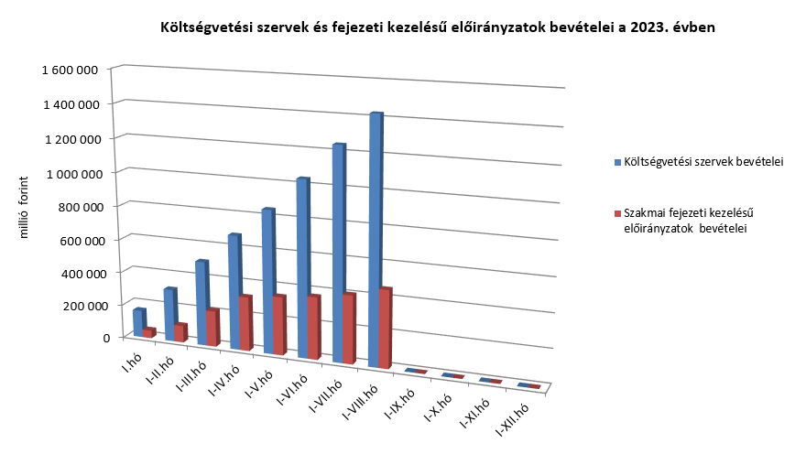

A **Költségvetési szervek kiadásai** mérlegsoron 2023 első nyolc hónapjában 4 709,0 milliárd forint kiadás teljesült, mely 5,4%-kal magasabb az előző év első nyolc hónapjához képest. A kiadásból 2 760,6 milliárd forint a személyi juttatásokra és munkaadókat terhelő járulékokra kifizetett összeg.

A **Szakmai fejezeti kezelésű előirányzatok kiadásai** mérlegsoron 2023 első nyolc hónapjában 3 329,8 milliárd forint kiadás teljesült, mely 7,5%-kal alacsonyabb, mint az előző év első nyolchavi kiadása. Ezen időszak teljesítéséből az alábbi kiadások emelhetők ki:

*milliárd forint*

|  |  |
| --- | --- |
| Normatív finanszírozás (köznevelési célú humánszolgáltatás és működési támogatás, hit- és erkölcstanoktatás és tankönyvtámogatás, illetve szociális, gyermekvédelmi, gyermekjóléti és fogyatékos személyek esélyegyenlőségét elősegítő célelőirányzatok) | 461,2 |
| Nem állami felsőoktatási intézmények támogatása | 296,9 |
| Vasúti fejlesztések | 111,8 |
| Beruházás ösztönzési célelőirányzat | 98,2 |
| Térségi fejlesztési feladatok | 97,8 |
| Közlekedési ágazati programok | 81,5 |
| Kulturális értékmegőrző beruházások | 74,5 |
| Gazdaságfejlesztési programok | 52,2 |
| Fenntarthatósági feladatok és közmű-szolgáltatások | 40,9 |
| Művészeti tevékenységek és egyéb feladatok támogatása | 37,3 |
| Egyházi működési, program és fejlesztési támogatások | 33,7 |

A 2023. első nyolc havi, 8 038,8 milliárd forint összegű kiadások megoszlását a következő grafikon szemlélteti:

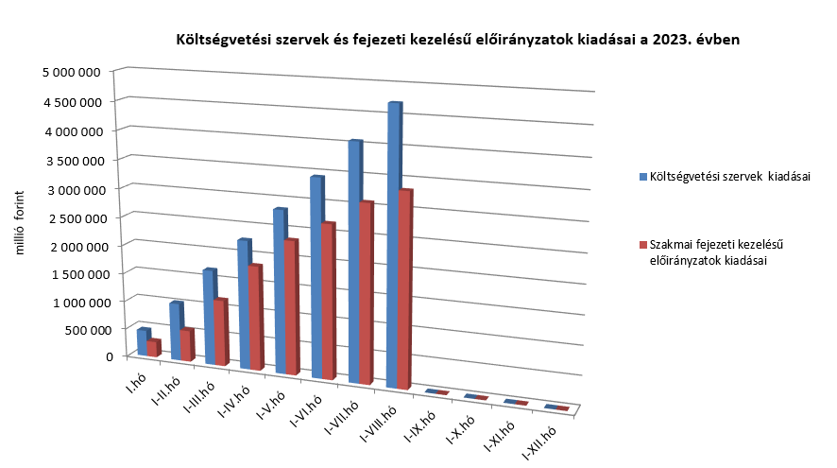

1. **Kamategyenleg**

A bevételek és kiadások egyenlegeként adódó 1 434,7 milliárd forint összegű **nettó kamatkiadás** 452,4 milliárd forinttal lett több az előző évhez képest, mely a kamatfizetések éven belüli eltérő lefutásával, az előző évitől különböző hozamokkal és finanszírozási szerkezettel magyarázható.

**II.**  
**Az államháztartás központi alrendszerének finanszírozása**

**Állományi adatok**

**A központi költségvetés adóssága 2023. augusztus végéig** 2 702,0 milliárd forinttal **növekedett** a következő négy tényező eredményeképpen:

* **Az első tényező,** amely **növelte** az adósságot a nettó forintkibocsátás 2 055,4 milliárd forint összegben, ami a költségvetés hiányát finanszírozza.
* **A második – szintén növelő hatású – tényező** a nettó devizakibocsátás, amely 1 575,7 milliárd forint összegben szintén hozzájárult a hiány finanszírozásához.
* **A harmadik – fentiekkel ellentétes, csökkentő hatású** – tényező a forint árfolyamának az elmúlt év végéhez képest bekövetkezett erősödése, amely az adósság devizában fennálló részének forintban számított nyilvántartási értékét 653,3 milliárd forinttal csökkentette.
* **A negyedik – további csökkentő hatású – tényező** a deviza-keresztárfolyamok változása és egyéb tényezők miatt bekövetkezett mark-to-market betétállományok csökkenése 275,9 milliárd forint összegben.

Az előzetes adatok szerint augusztus végén a **központi költségvetés forint- és devizaadóssága** az alábbiak szerint alakult:

A központi költségvetés adósságának alakulása 2023-ban, milliárd forint



*Megjegyzés: a táblában szereplő tizedes eltérések kerekítésből adódnak.*

**A központi költségvetés devizaadóssága** 2023-ban 922,5 milliárd forinttal 12 319,8 milliárd forintra növekedett az elmúlt év végéhez képest. A devizaadósság részaránya a 2022. év végi 25,0%-os szintről 25,5%-os szintre emelkedett a teljes adósságon belül.

A növekedés hátterében elsősorban a januárban végrehajtott devizakötvény-kibocsátások állnak: 5 éves futamidejű 558,1 milliárd forint (1,5 milliárd USD) összegű és 10 éves futamidejű 558,1 milliárd forint (1,5 milliárd USD) összegű, valamint 465,1 milliárd forint (1,25 milliárd USD) összegű 30 éves futamidejű devizakötvények. Tovább emelte a devizaadósságot, hogy márciusban zárt körben megemelésre kerültek a januárban kibocsátott 5 és 10 éves futamidejű devizakötvények 54,3 milliárd forint (150 millió USD) és 108,6 milliárd forint (300 millió USD) összegben. A januári devizakibocsátásból befolyó összeg egy részéből két 2023-24 közötti lejáratú USD kötvény részbeni visszavásárlása valósult meg, a vonatkozó swapok lezárásával együtt 289,9 milliárd forint (1,0 milliárd USD) névértéken. Az árfolyamerősödés ugyanakkor csökkentette a devizaadósság részarányát.

**A költségvetés forintadóssága** augusztus végéig 2055,4 milliárd forinttal növekedett és 35 831,0 milliárd forintot ért el, a forint adósság a teljes államadósság 74,2%-át teszi ki. 2022 decemberében ez az arány 74,1% volt.

2023. augusztus végén a forint lakossági állampapírok állománya 9460,7 milliárd forintot tett ki, ami 841,4 milliárd forint növekedést jelent 2022. december vége óta.

A lakossági állampapír-kereslet döntő hányadát az egy évnél hosszabb futamidejű Prémium Magyar Állampapír értékesítése képezte. A Prémium Magyar Állampapír állománya 2023. augusztus végére 2076,4 milliárd forinttal növekedett, amely így 6398,0 milliárd forintot tett ki. A Bónusz Magyar Állampapírt állománya 368,5 milliárd forinttal növekedett, és augusztus végén 883,2 milliárd forintot tett ki. A Magyar Állampapír Plusz állománya augusztus végéig 1252,4 milliárd forinttal 931,5 milliárd forintra csökkent. A nyomdai úton előállított Magyar Állampapír Plusz állománya 120,9 milliárd forint csökkenés következtében 129,6 milliárd forint volt hó végén.

Az Egyéves Magyar Állampapír állománya 459,3 milliárd forint volt augusztus végén, ami 348,5 milliárd forinttal alacsonyabb a 2022. év végi állománynál. A gyermekek életkezdési támogatását szolgáló Babakötvény állománya 2023-ban 34,0 milliárd forinttal növekedett és augusztus végére elérte a 232,9 milliárd forintot.

Az Államadósság Kezelő Központ (ÁKK Zrt.) augusztus hó folyamán összesen 89,6 milliárd forint összegben vásárolt vissza lakossági állampapírokat a forgalmazó bankoktól.

A külföldi befektetők állampapír állománya augusztusban 120,8 milliárd forinttal 7016,4 milliárd forintra növekedett az előző hónaphoz képest. A külföldi állomány 1,0%-a, 72,9 milliárd forint diszkontkincstárjegy, 99,0%-a, 6943,5 milliárd forint államkötvény. A külföldi állomány átlagos hátralévő futamideje augusztus végén 5,7 év volt.

A deviza-államadósság kockázatainak csökkentése érdekében az ÁKK Zrt. swap műveleteket köt, amiből az adósságállomány részét képezik az ezen ügyletek után az ÁKK Zrt-nél elhelyezésre kerülő fedezeti összegek (az ún. mark-to-market betétek) az egyéb kötelezettségek soron. A korábbi dollárkötvény kibocsátások óta eltelt időszakban az egyéb devizák (főként az USD) jelentősen felértékelődtek az euróhoz képest, az emiatt keletkező többletadósságot viszont a swapkötéssel sikerült kizárni. A vizsgált időszakban az egyéb kötelezettségek állománya 275,9 milliárd forinttal csökkent. Augusztus végén az állomány 113,5 milliárd forintot tett ki, ami a teljes államadósság 0,2%-át jelenti.